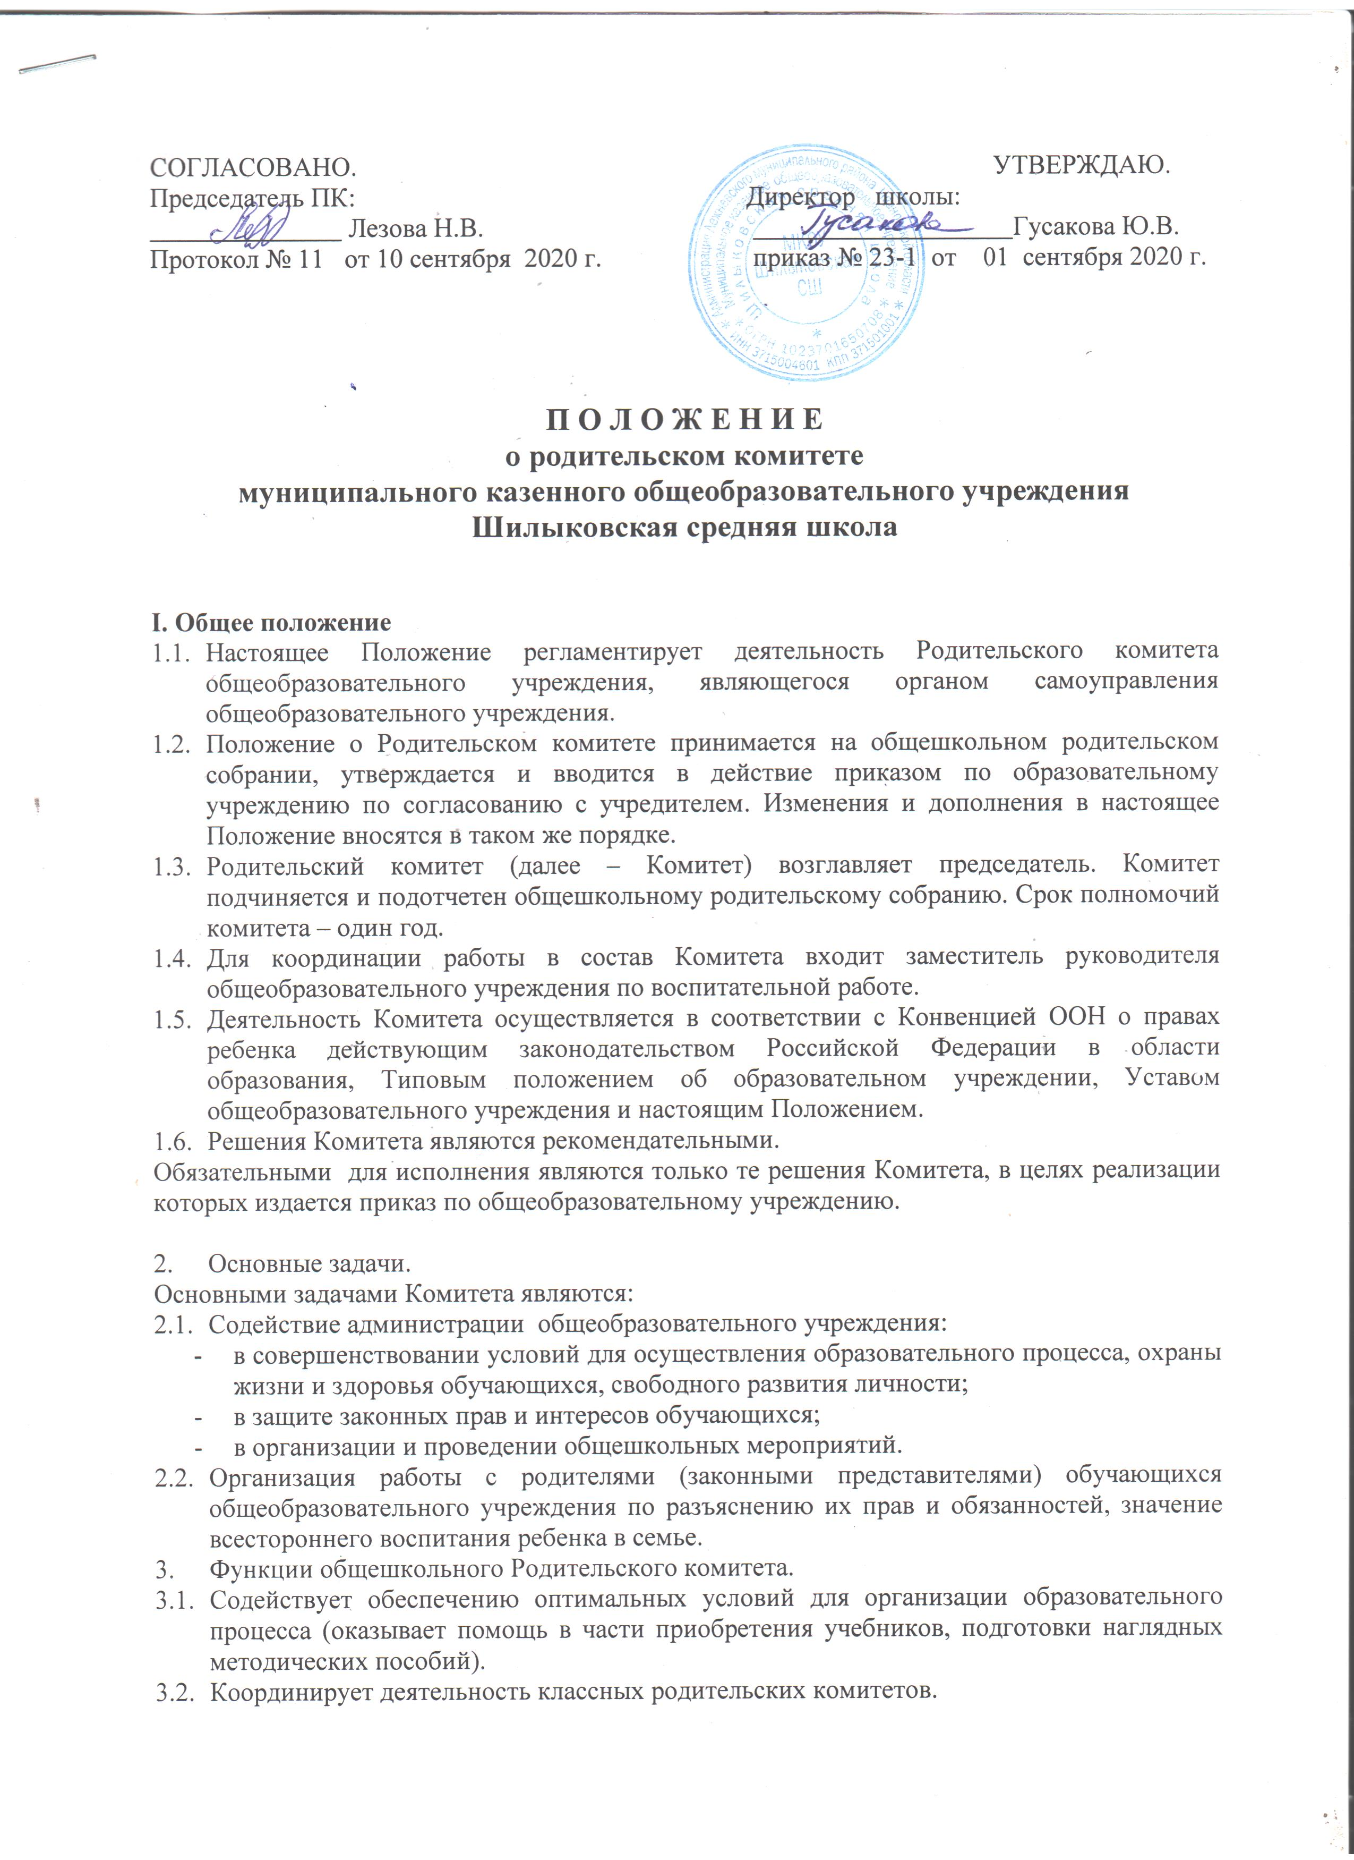

  - Проводит разъяснительную и консультативную работу среди родителей (законных представителей) обучающихся об их правах и обязанностях.
  - Оказывает содействие в проведении общешкольных мероприятий.
  - Участвует в подготовке общеобразовательного учреждения к новому учебному году.
  - Совместно с администрацией общеобразовательного учреждения контролирует организацию качества питания обучающихся, медицинского обслуживания.
  - Оказывает помощь администрации общеобразовательного учреждения в организации и проведении общешкольных родительских собраний.
  - Рассматривает обращения в свой адрес, а также обращения по вопросам, отнесенным настоящим положением к компетенции Комитета по поручению руководителя общеобразовательного учреждения.
  - Обсуждает локальные акты общеобразовательного учреждения по вопросам, входящим в компетенцию Комитета.
  - Принимает участие в организации безопасных условий осуществления образовательного процесса, соблюдения санитарно-гигиенических правил и норм.
  - Взаимодействует с общественными организациями по вопросу пропаганды школьных традиций, уклада школьной жизни.
  - Взаимодействует с педагогическим коллективом общеобразовательного учреждения по вопросам профилактики правонарушений, безнадзорности и беспризорности среди несовершеннолетних обучающихся.
  - Взаимодействует с другими органами самоуправления в школе по вопросам проведения общешкольных мероприятий и другим вопросам, относящимся к компетенции Комитета.
- Права Родительского комитета.
В соответствии с компетенцией, установленной настоящим Положением, Комитет имеет право:
  - Вносить предложения администрации, органам самоуправления общеобразовательного учреждения и получать информацию о результатах их рассмотрения.
  - Обращаться за разъяснениями в учреждения и организации.
  - Заслушивать и получать информацию от администрации общеобразовательного учреждения, его органов самоуправления.
  - Вызывать на свои заседания родителей (законных представителей) обучающихся по представлениям (решениям) классных родительских комитетов.
  - Принимать участие в обсуждении локальных актов общеобразовательного учреждения.
  - Давать разъяснения и принимать меры по рассматриваемым обращениям.
  - Выносить общественное порицание родителям, уклоняющимся от воспитания детей в семье.
  - Поощрять родителей (законных представителей) обучающихся за активную работу в Комитете, оказание помощи в проведении общешкольных мероприятий и т.д.
  - Организовывать постоянные или временные комиссии под руководством членов комитета для исполнения своих функций.
  - Разрабатывать и принимать локальные акты (о классном родительском комитете, о постоянных и временных комиссиях Комитета).
  - Председатель Комитета может присутствовать (с последующим информированием Комитета) на отдельных заседаниях педагогического совета, других органов самоуправления по вопросам, относящимся к компетенции Комитета.
- Ответственность Родительского комитета.
Комитет отвечает за:
  - Выполнение плана работы.
  - Выполнение решений, рекомендаций Комитета.
  - Установление взаимопонимания между руководством общеобразовательного учреждения и родителями (законными представителями) обучающихся в вопросах семейного и общественного воспитания.
  - Качественное принятие решений в соответствии с действующим законодательством.
  - Бездействие отдельных членов Комитета или всего Комитета.
  - Члены Комитета, не принимавшие участия в его работе, по представлению председателя Комитета могут быть отозваны избирателями.
- Организация работы.
  - В состав Комитета входят представители родителей (законных представителей) обучающихся, по одному от каждого класса. Представители в Комитет избираются ежегодно на классных родительских собраниях в начале учебного года.
  - Численный состав Комитета
  - Из своего состава Комитет избирает председателя, заместителя председателя и секретаря.
  - Комитет работает по разработанным и принятым им регламенту работы и плану, которые согласуются с руководителем общеобразовательного учреждения.
  - О своей работе Комитет отчитывается перед общешкольным родительским собранием не реже двух раз в год.
  - Комитет правомочен выносить решения при наличии на заседании не менее половины своего состава, Решения принимаются простым большинством голосов.
  - Переписка Комитета по вопросам, относящимся к его компетенции, ведется от имени общеобразовательного учреждения, документы подписывают руководитель общеобразовательного учреждения и председатель Комитета.
- Делопроизводство.
  - Комитет ведет протоколы своих заседаний и общешкольных родительских собраний в соответствии с Инструкцией о ведении делопроизводства в общеобразовательном учреждении.
  - Протоколы хранятся в канцелярии общеобразовательного учреждения.
  - Ответственность за делопроизводство в Комитете возлагается на председателя Комитета или секретаря.

